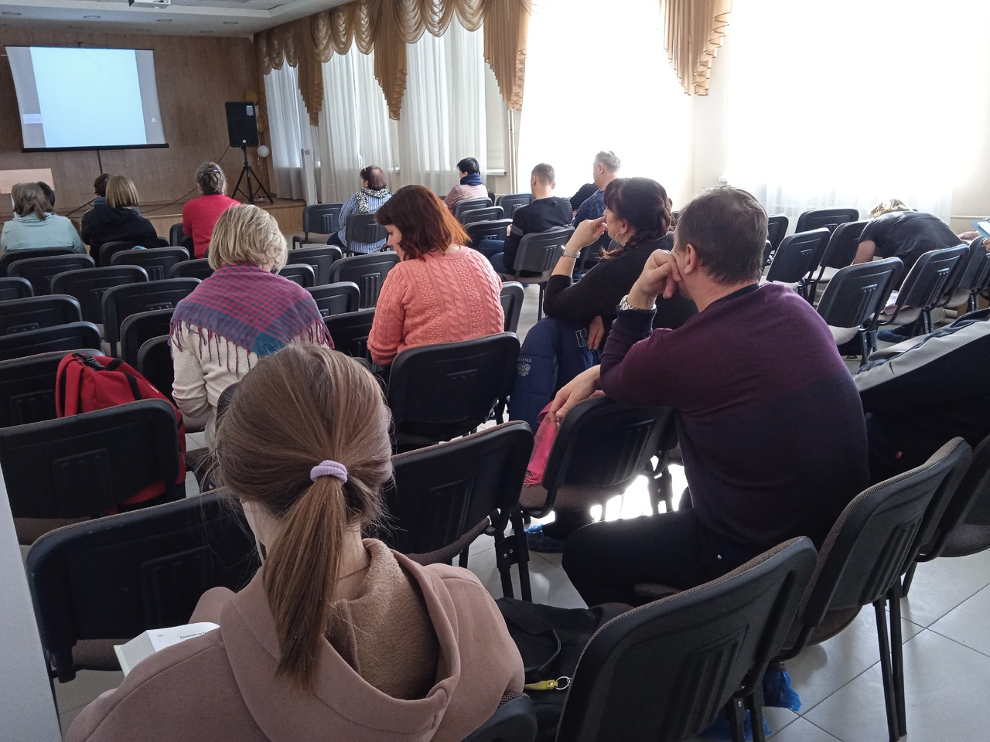
17 февраля 2023г. состоялась творческая площадка городского методического объединения учителей физической культуры по теме «Повышение качества преподавания физической культуры».
Совещание проводила руководитель площадки Палега Татьяна Викторовна, учитель физической культуры ВК МОАУ «Гимназия № 3 г. Орска».

Рассмотрены следующие вопросы:
1. Эффективность применения ИКТ на уроке (Карменов С.И. СОШ №88, Газутдинова Л.Г. СОШ №32).
2. Формирование мотивации к занятиям физической культурой и спортом через сочетание игровых, соревновательных и современных информационных технологий (Инсапов Р.Ф СОШ №8).
3. Пути повышения качества уроков физической культуры (Феттер М.Г. СОШ 24 , Коломиец Т.А СОШ 17) (из личного опыта).

По первому вопросу выступили учителя Карменов Сабержан Исенгалейвич и Газутдинова Лилия Гамировна.
Сабержан Исенгалейвич рассказал об основных направлениях внедрения ИКТ в образовательный процесс:
- использование компьютерной техники в качестве средства обучения;
- использование компьютерных технологий в качестве инструментов обучения;
- использование средств новых информационных технологий в качестве средства творческого
развития обучаемого;
- использование компьютерной техники, в качестве средств автоматизации процессов контроля,
коррекции, тестирования и психодиагностики.
О формах использования информационно-коммуникационных технологий и программах, которые можно применять в работе.
Лилия Гамировна в своем выступлении рассказала о методике использования ИКТ на уроках физической культуры, о том, что информационные технологии применяются как при проведении уроков, так и в организации внеурочной деятельности учеников. Благодаря их использованию:
- ускоряется процесс подготовки к уроку;
- позволяет учителю проявить свое творчество;
- обеспечивает наглядность;
- повышает интерес и мотивацию к обучению у учащихся;
- повышает эффективность качества оценивания.
При использовании ИКТ по-другому строится и планирование урока: специально продумываются отдельные элементы занятий, в которых используется компьютер, разрабатываются способы управления познавательной деятельностью учащихся.

По второму вопросу учитель физической культуры Инсапов Ринат Фатыхович раскрыл вопрос формирования мотивации к занятиям физической культурой и спортом через сочетание игровых, соревновательных и современных информационных технологий. А именно:
1. Акцентировал внимание на игровом и соревновательном методах как одних из массовых, эмоциональных и привлекательных методов физической культуры, способствующих развитию таланта одаренных детей и позволяющих подтянуть неуспевающих.
2. Рассказал, что для развития физических качеств, целесообразно применять на уроках физической культуры определенные формы игрового метода. А так же о том, что соревновательный метод результативнее использовать в конце урока.
3.Показал видеофрагменты уроков с применением соревновательного и игрового метода и то, как это мотивирует обучающихся.
4. Обратил внимание, что не следует также забывать о том, что игры и соревнования являются физическими упражнениями и на них распределяется правило о периодической смене состава предлагаемых игр и состязаний. Это позволит не ослабить интереса учащихся к занятиям на уроках физической культуры.

По третьему вопросу учителя физической культуры Феттер Марина Геннадьевна и Коломиец Татьяна Александровна рассказали о путях повышения качества уроков физической культуры, поделившись личным опытом.
Марина Геннадьевна раскрыла вопрос использования фитнес – технологий на уроках физической культуры в школе как средстве повышения их качества. Рассказала о факторах, снижающих мотивацию к занятиям физической культурой, таких как:
-низкая используемость внеклассных форм организации и реализации физического образования;
-слабая мотивирующая составляющая образовательного процесса в освоении физической культуры;
-отсутствие разнообразия видов физкультурно-спортивной деятельности (особенно ярко это проявляется при проведении подготовительной части на уроках физической культуры, характеризующейся однообразием).
Поэтому, по мнению Фетер Марины Геннадьевны, основная цель - это формирование у учащихся мотивации к занятиям физической культурой. Для достижения поставленной цели ставятся следующие задачи:
- Внедрять современные образовательные и оздоровительные технологии в образовательный процесс по физической культуре.
- Развивать физические качества.
- Приобретать жизненно важные двигательные навыки и умения, необходимые для жизнедеятельности каждого человека.
- Увеличить количество детей, включенных в физкультурно-спортивную деятельность.
- Разработать диагностику уровня физической подготовленности учащихся.
Используя различные виды фитнес – технологий, Марине Геннадьевне удалось достичь хороших результатов:
- После первого года работы с применением данной технологии, анкетирование показало, что из 98респондентов- 94 (92%) считают, что предмет «физическая культура» очень значимый для них. 97учащихся отметило, что ведение фитнеса учителем сделало уроки интересными и доступными,
качественными.
- 93 % учащихся считают, что необходимы дополнительные виды физкультурно-спортивной деятельности, 5% учащихся от общего числа респондентов предпочитают заниматься только физической культурой, и только 2% учащихся, от всего количества опрошенных, не любят
уроки физкультуры.
Так же наблюдается положительная динамика уровня физической подготовленности обучающихся.
Татьяна Александровна раскрыла вопрос повышения качества уроков физической культуры, через использование игрового и соревновательного метода.
Основными методическими особенностями игрового метода являются:
- обеспечение всестороннего, комплексного развития двигательных способностей и усовершенствование двигательных умений и навыков;
- наличие в игре элементов противоборства требует от личности значительных проявлений двигательных способностей;
- широкий выбор разнообразных средств достижения цели, импровизированный характер действий в игре способствует формированию у человека самостоятельности, инициативы, творчества и развития других личных качеств;
- соблюдение условий и правил игры позволяет педагогу формировать моральные качества ребенка: коллективизм, чувство взаимопомощи, дисциплинированность и т.п.;
- эмоциональность выполнения физических упражнений способствует формированию у детей устойчивой заинтересованности и положительного мотива к физкультурным занятиям.
Основная, определяющая черта соревновательного метода – конкурентное сопоставление сил в условиях упорядоченного соперничества, борьбы за первенство или возможно высокое достижение. Отсюда вытекают и все остальные особенности этого метода. Он позволяет:
- стимулировать максимальное проявление двигательных способностей и определить уровень их развития;
- определить и оценить качество владения двигательными навыками;
- обеспечить максимальную физическую нагрузку;
- способствовать воспитанию волевых качеств.
Коломиец Татьяна Александровна показала видеофрагменты урока с использованием различных методов. Рассказала, в какой части урока целесообразнее их применять.

Решение (рекомендации):

- Проанализировав выступление Карменова Сабержана Исенгалейвича и Газутдиновой Лилии Гамировны, пришли к выводу: cредства ИКТ являются эффективным средством повышения познавательного интереса учащихся, создают условия для построения индивидуальных образовательных траекторий школьников. Применение средств ИКТ в учебно - воспитательном процессе, особенно в домашних условиях, требует развитости критического мышления, на что необходимо уделять специальное внимание учителям и родителям. Применение сетевых технологий в системе общего образования способствует интеграции общеобразовательных учреждений различного типа, распространению передового педагогического опыта. Учителя - предметники, должны повернуть процесс обучения во благо ученику, а не ему во вред. Этому поможет стремление к повышению нашего профессионализма, творчества, самосовершенствование и самообразование. Современным детям нужны современно образованные педагоги.
- Проанализировав выступление Инсапова Рината Фатыховича, пришли к выводу: информационные технологии позволяют существенно повысить эффективность физкультурно-оздоровительной деятельности, стимулируют личную заинтересованность, повышают интерес к собственному здоровью, способностям и демонстрируют возможности для их дальнейшего развития. На уроках физической культуры применение интерактивной доски позволяет облегчить процесс изучения технически сложных видов спорта (волейбол, баскетбол). Как результат - возможен разбор ошибок и нарушений правил игры. Такой метод обучения техническим действиям и приемам очень эффективен, нагляден и нравится учащимся.
- Проанализировав выступление Феттер Марины Геннадьевны и Коломиец Татьяны Александровны, пришли к выводу: игровой и соревновательный методы обучения ориентированы на групповое взаимодействие учащихся, равноправное сотрудничество на уроках физической культуры и во внеурочной деятельности. Внедрение данных методов обучения с использованием подвижных и спортивных игр имеет четко направленную дидактическую задачу, игровой замысел, четкие правила и, самое главное, результатом их применения является формирование, расширение, усвоение, закрепление, обобщение умений и навыков подвижной деятельности учащихся на уроках физической культуры.

